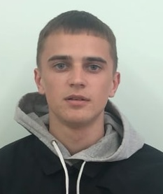

#ПРОВОЖУЛЕТОСПОЛЬЗОЙМОГИЛЕВ

Немного о себе

 | Ганнутин Алексей - 17 лет

 | Учреждение образования «Могилевский ГАЛТК им.К.П.Орловского»

 | Легкая атлетика, футбол

Слова признательности мастеру производственного обучения – Заблоцкому Сергею Андреевичу за настойчивость в обучении.

Я научился этим летом

 | Работать в трудовой бригаде

Научился оказывать помощь в заготовке дров

И достиг результатов

 | Оказал помощь в уборке территории колледжа от скошенной травы

Приобрёл навык распила дров


Фотографии
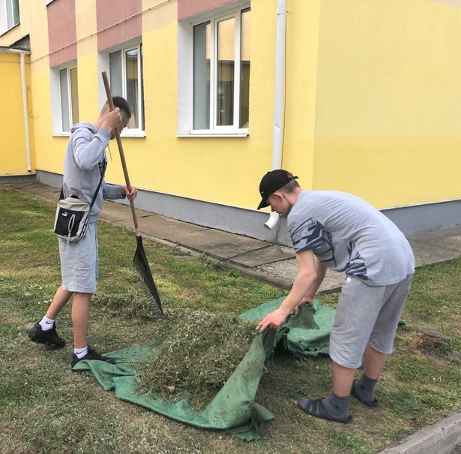
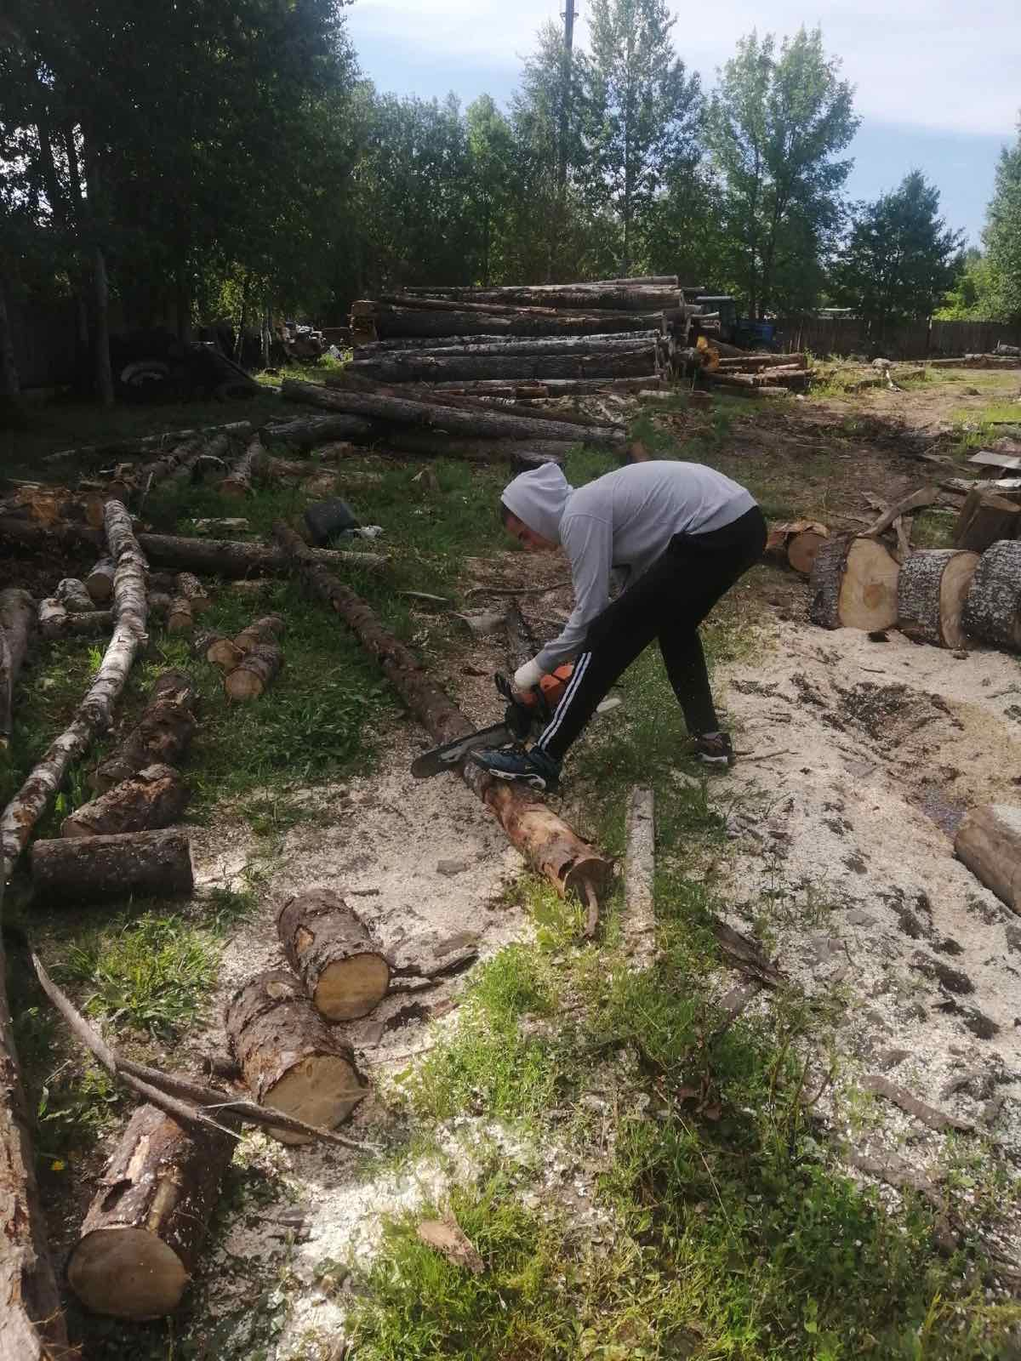
Распил дров
Помощь в уборке территории колледжа от скошенной травы

